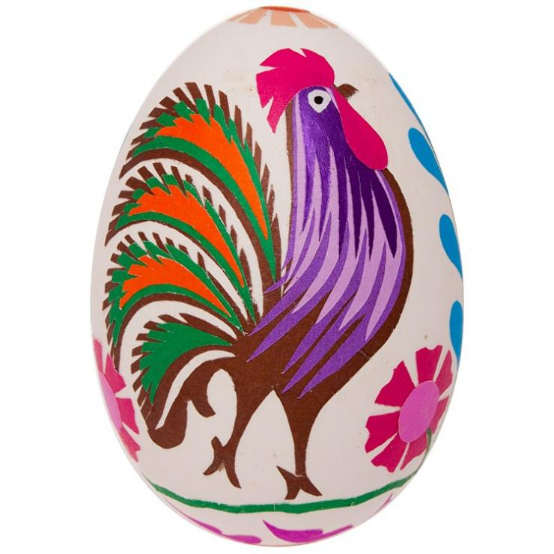
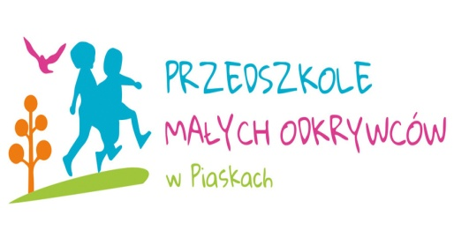
KONKURS PLASTYCZNY
" NAJŁADNIEJSZA PISANKA WIELKANOCNA"

Przed nami najbardziej radosne i wiosenne Święta Wielkanocne .Nieodłącznym elementem wielkanocnego stołu jest jajko symbolizujące rodzące się życie oraz nadzieję. Tradycją stało się zdobienie jajek. W związku z tym Przedszkole Małych Odkrywców w Piaskach zaprasza dzieci z rodzinami do udziału w konkursie „Najładniejsza pisanka wielkanocna". Pisanki można wykonać w różnych technikach : tradycyjnych i nowoczesnych Zachęcamy do szukania nowych oryginalnych sposobów tworzenia pisanek. Prace należy składać w Przedszkolu Małych Odkrywców w Piaskach do dnia 11 kwietnia 2022r.
REGULAMIN:
ORGANIZATOR: Przedszkole Małych Odkrywców w Piaskach.
CELE:
-popularyzacja wiedzy o zwyczajach i obrzędach związanych ze świętami Wielkiej Nocy
-doskonalenie umiejętności i warsztatu plastycznego
-prezentacja możliwości twórczych dzieci, młodzieży i dorosłych,
WARUNKI KONKURSU:
-każdy uczestnik może zgłosić jedną pisankę wykonaną na wydmuszce, jajku plastikowym styropianowym drewnianym lub z innego trwałego materiału.
-technika zdobienia jaja dowolna (zdobienie metodą malowania, haftowania, barwienia,itp.)
-praca powinna być wykonana rodzinnie
-do każdej pracy należy dołączyć kartkę informacyjną z następującymi danymi (imię i nazwisko, wiek, numer grupy)
Pisanki należy dostarczyć do Przedszkola Małych Odkrywców w Piaskach, do dnia 11 kwietnia 2022r, do organizatora konkursu- Marzena Sztajdel grupa 8 lub wychowawcy
UCZESTNICY:
Prace będą oceniane w kategoriach wiekowych: 3-latki,4-latki,5-latki,6-latki
OCENA PRAC
Przy ocenie pisanek wielkanocnych komisja zastosuje następujące kryteria : współpraca rodziców z dziećmi . estetykę wykonania , walory artystyczne.
Wystawa pokonkursowa i rozdanie nagród odbędzie się w dniu 14 kwietnia 2022 r.
UWAGI KOŃCOWE
Organizator zastrzega sobie prawo zatrzymania prac konkursowych .
Udział w konkursie jest jednoznacznym wyrażeniem zgody na przetwarzanie danych osobowych dla potrzeb niezbędnych do realizacji postępowania konkursowego .

